**Nome Scenario**: acquisto di prodotti

**Attori partecipanti**: marco:UtenteRegistrato, pizza&Panini:Azienda

**Flusso degli eventi:**

1. Marco è un utente registrato della piattaforma che ha intenzione di effettuare un ordine
2. Marco sfoglia il listino delle aziende aderenti al sistema e ne sceglie una: Pizza&Panini
3. Marco sfoglia il menù dell’azienda Pizza&Panini cercando i piatti che preferisce mangiare
4. Scelti i piatti da ordinare, Marco li inserisce nel suo carrello
5. Marco conferma l’ordine effettuando il pagamento ed inserendo il proprio indirizzo
6. L’azienda Pizza&Panini riceve l’ordine e provvederà non appena sarà possibile all’evasione dell’ordine tramite un fattorino fornito dal sistema

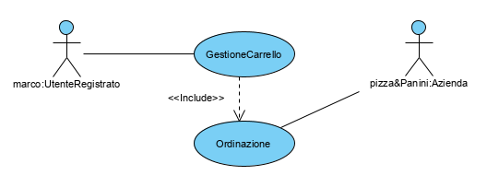

**Nome Scenario**: registrazione dell’azienda

**Attori partecipanti**: Giovanni:Pizza&Panini

**Flusso degli eventi:**

1. Giovanni è il titolare di Pizza&Panini e vorrebbe incrementare le sue vendite
2. Giovanni decide di iscriversi al sito web Eat&Reorder.
3. Giovanni inserisce i dati riguardanti la sua azienda: il nome, indirizzo e città, numero di telefono, email, partita IVA e orari di servizio.
4. Giovanni completata la registrazione inserisce i propri piatti nel listino della sua azienda.
5. Giovanni inserisce per ogni piatto: foto del piatto, il nome, una breve descrizione comprendendo gli ingredienti ed il prezzo.
6. Una volta completato il listino la sua azienda sarà attiva sul sistema e visibile agli utenti della stessa città.

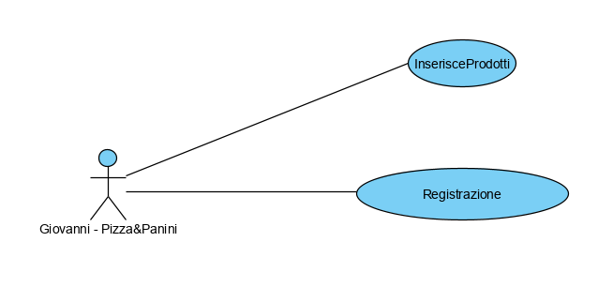

**Nome Scenario:** Consegna del prodotto

**Attori Partecipanti:** Rosario: Il Fattorino

**Flusso degli eventi:**

1. Rosario il fattorino è iscritto al sistema ed è attivo sul sistema.
2. Il sistema notifica a Rosario una consegna da ritirare presso l’azienda: Pizza&Panini,
3. Rosario il fattorino si dirige verso l’azienda per ritirare i prodotti da consegnare.
4. L’azienda Pizza&Panini, preparato l’ordine, lo cede a Rosario il fattorino.
5. Rosario il fattorino conferma al sistema il ritiro dell’ordine.
6. Rosario il fattorino provvede a consegnare i prodotti presso il domicilio indicato dal cliente.
7. Rosario il fattorino conferma la corretta consegna sul sistema che chiuderà l’ordine.

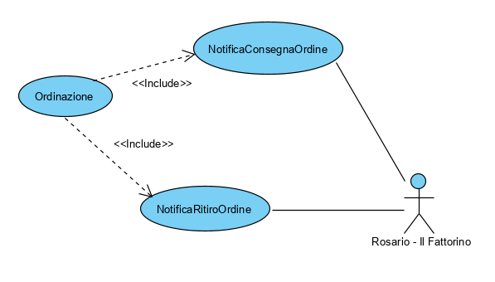

**Nome Scenario**: segnalazione di una azienda

**Attori partecipanti**: marco:UtenteRegistrato, francesco:Amministratore, pizza&Panini:Azienda

**Flusso degli eventi:**

1. Marco è un utente registrato della piattaforma che ha effettuato un ordine
2. Marco non è soddisfatto del servizio fornito dall’azienda Pizza&Panini e apre una segnalazione all’amministratore di Eat&Reorder
3. Marco inserisce Il nome dell’azienda, il numero dell’ordine per il quale vuole aprire una segnalazione, selezionabile tra quelli da lui effettuati, e inserisce la descrizione del problema che ha riscontrato. Una volta terminato, Marco invia la segnalazione.
4. Francesco, amministratore di Eat&Reorder riceve la segnalazione, inviata da Marco nella sua pagina amministratore.
5. Francesco nota che gli sono arrivate molte segnalazioni riguardo l’azienda Pizza&Panini e decide che deve essere esclusa dal sistema.
6. Francesco seleziona l’azienda Pizza&Panini e la esclude dal sistema, inserendo una motivazione dettagliata.
7. Il sistema invia all’azienda Pizza&Panini una mail con all’interno la motivazione dettagliata dell’esclusione con il numero di segnalazioni ricevute.

